**Έλεγχος εργασιών φοιτητών με το turnitin**

Πατήστε: <https://www.turnitin.com/login_page.asp?lang=en_us>

Θα σας ζητηθεί ο ακαδημαικός σας κωδικός και username.

Εάν δεν τα δέχεται θα κάνετε την διαδικασία «reset» (ανάκτηση) κωδικού.

Μόλις περάσετε από αυτό το στάδιο θα μεταφερθείτε στην παρακάτω οθόνη:

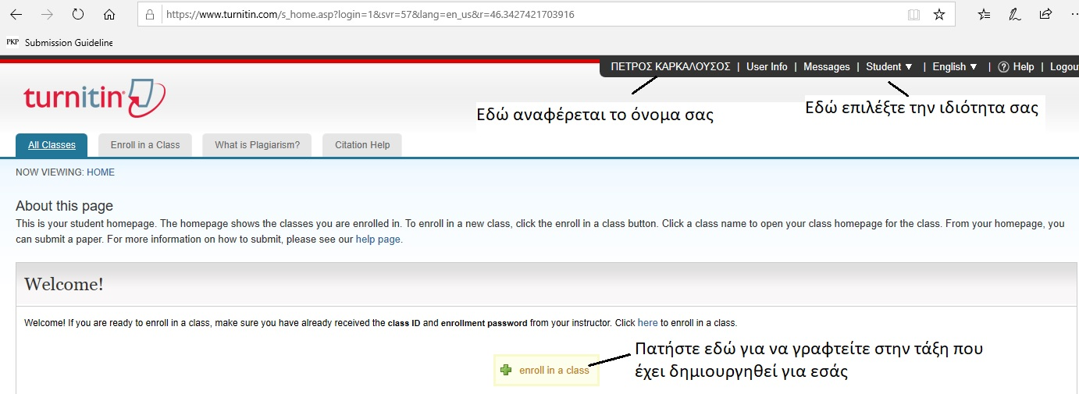

Επιλέξτε στην ιδιότητα Student

.

1o στάδιο. Γράψτε στην οθόνη που θα εμφανιστεί ως ID: 24685070 και password: bepada123

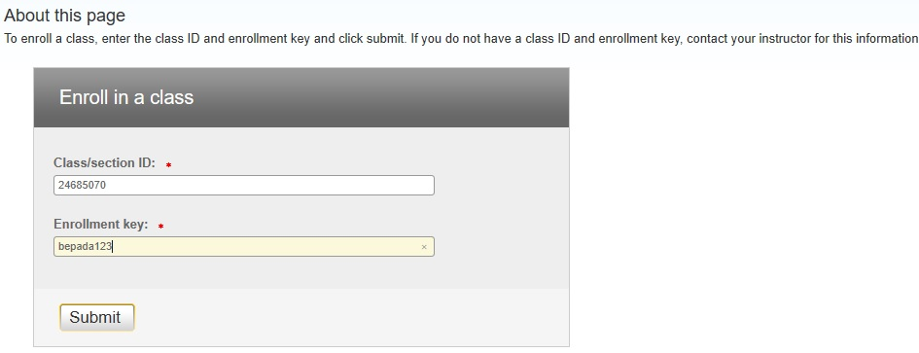

2ο στάδιο. Βρείτε στο menu των αναθέσεων (assignments) την ανάθεση που σας αφορά. Χρησιμοποιήστε το **Έλεγχος διπλωματικών εργασιών.**

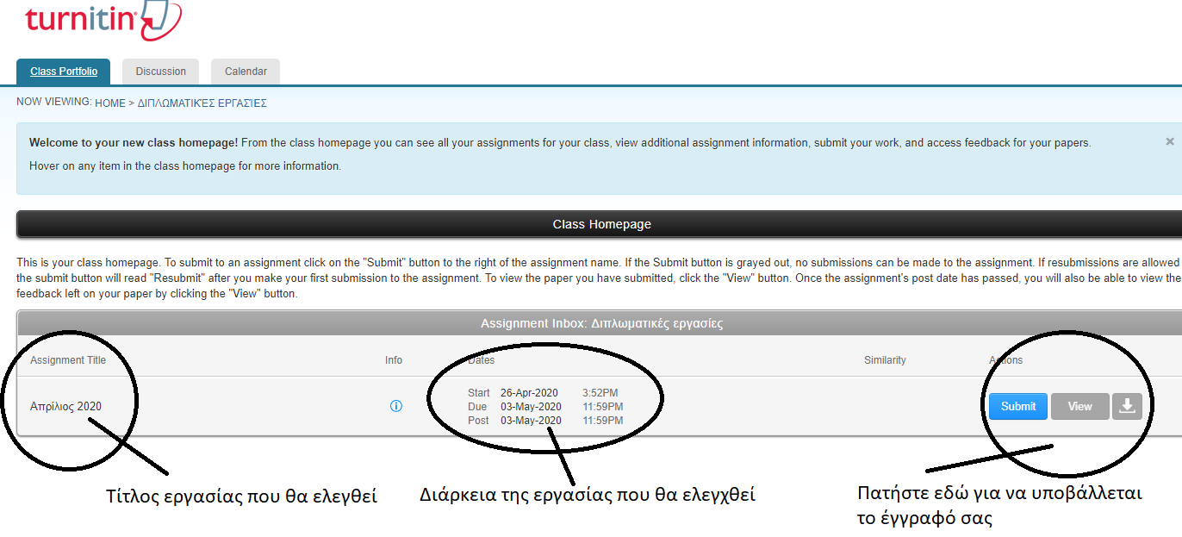

3ο στάδιο. Ανεβάστε την εργασία σας.

Συμπληρώστε τα στοιχεία που ζητούνται και πατήστε Upload. Aκολουθήστε στη συνέχεια τα παρακάτω στάδια.

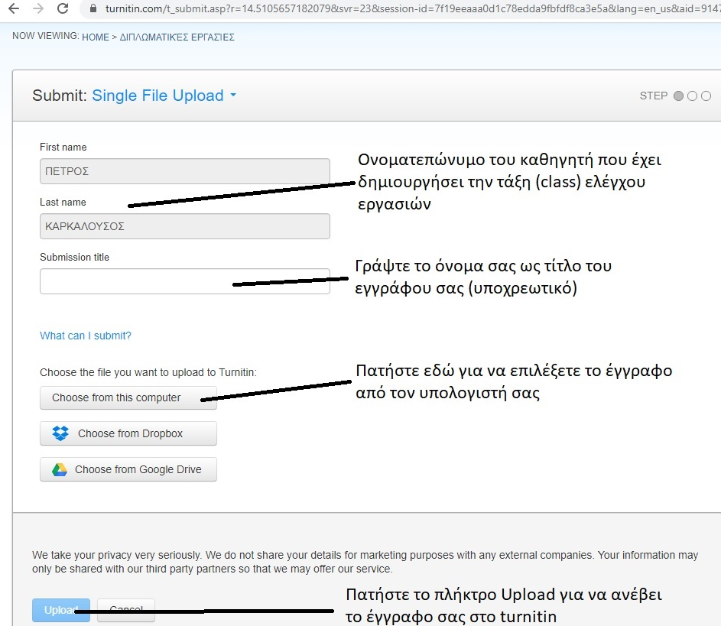

.

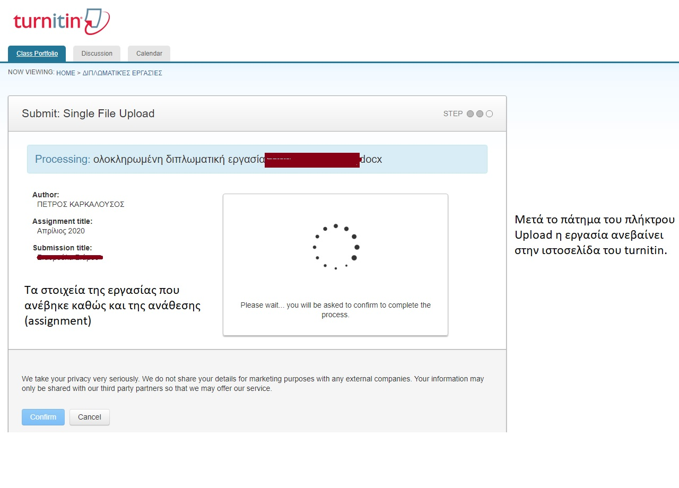

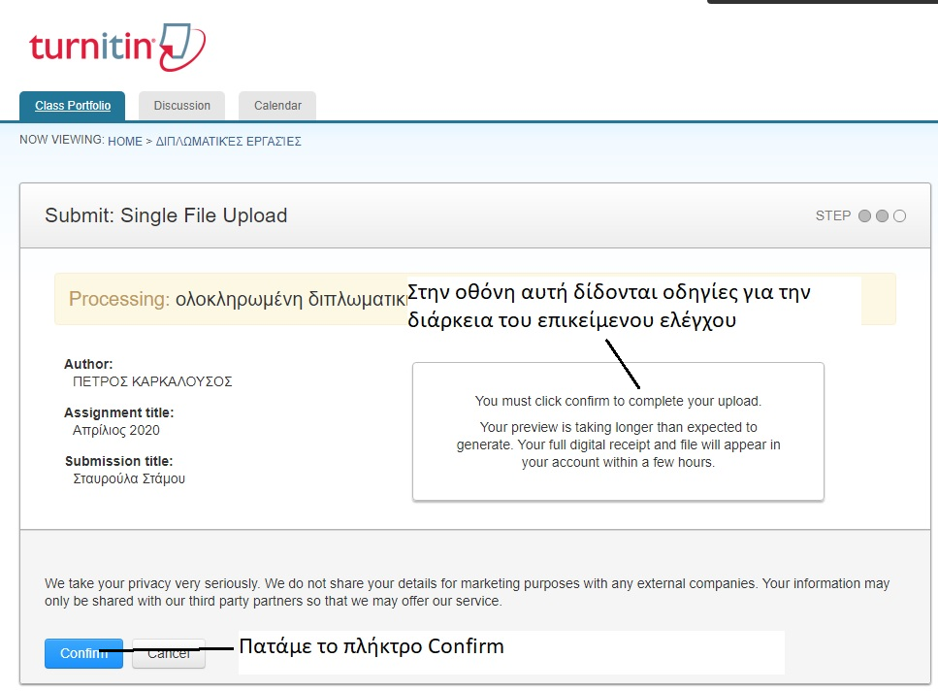

.

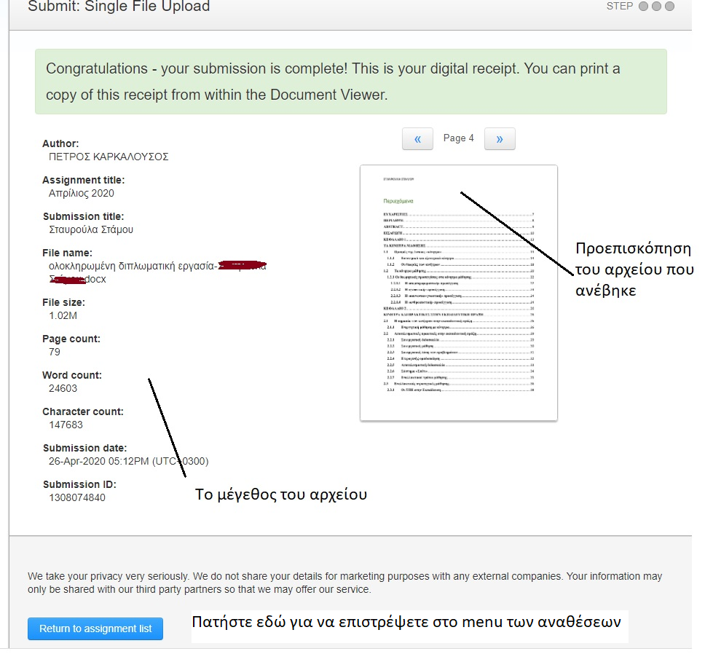

.



.

4ο στάδιο. Ο έλεγχος ομοιότητας (similarity) μπορεί να διαρκέσει **πολλές ώρες.** Μόλις ολοκληρωθεί πατήστε πάνω στο ποσοστό που θα δείτε. **Αν το ποσοστό είναι πάνω από 25%** θα πρέπει οπωσδήποτε να γίνει λεπτομερής έλεγχος από τον διδάσκοντα.

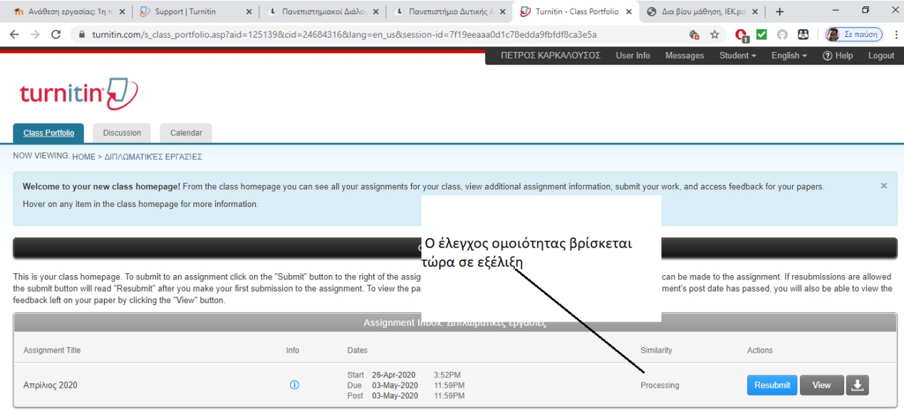

.

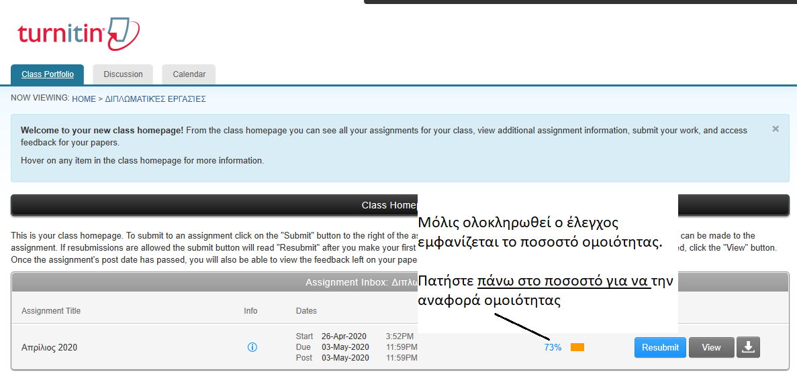

.

5ο στάδιο. Μελετούμε την αναφορά και ιδιαίτερα τις πηγές προέλευσης. Oι πηγές προέλευσης εμφανίζονται με φθίνουσα σειρά.

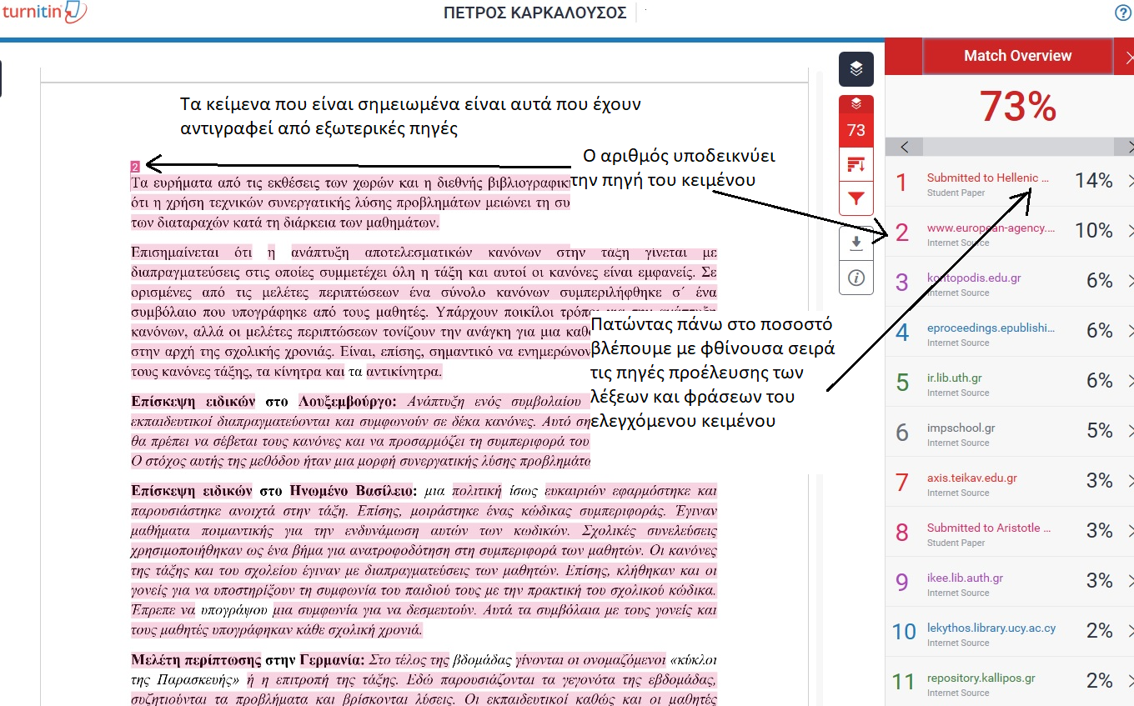

.

6ο στάδιο. Κατεβάστε την αναφορά (επιλέγοντας Current View) και την στείλτε την στον επιβλέποντα καθηγητή σας. Η παρακάτω εικόνα είναι η ταυτότητα της αντιγραφής του κειμένου.

